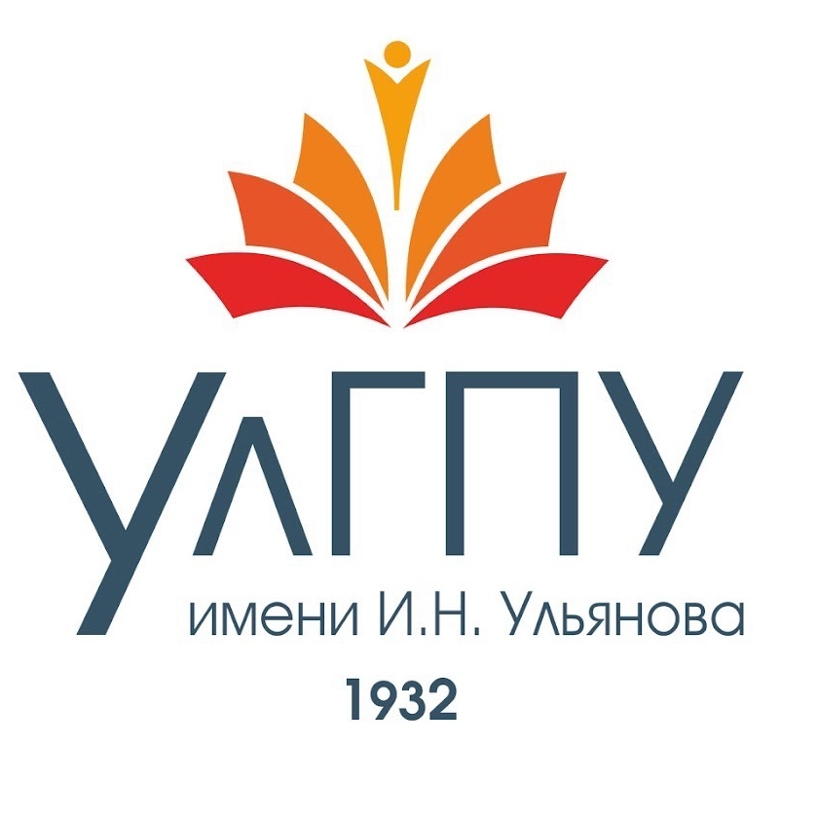

ФГБОУ ВО «УЛЬЯНОВСКИЙ ГОСУДАРСТВЕННЫЙ ПЕДАГОГИЧЕСКИЙ УНИВЕРСИТЕТ
МИНИСТЕРСТВО ПРОСВЕЩЕНИЯ РФ

МИНИСТРСТВО ПРОСВЕЩЕНИЯ И ВОСПИТАНИЯ УЛЬЯНОВСКОЙ ОБЛАСТИ
ИМЕНИ И.Н. УЛЬЯНОВА»
ФАКУЛЬТЕТ ФИЗИЧЕСКОЙ КУЛЬТУРЫ И СПОРТА
КАФЕДРА ТЕОРИИ И МЕТОДИКИ ФИЗИЧЕСКОГО ВОСПИТАНИЯ И БЕЗОПАСНОСТИ ЖИЗНЕДЕЯТЕЛЬНОСТИ

ФГБОУ ВО «МОСКОВСКИЙ ПЕДАГОГИЧЕСКИЙ ГОСУДАРСТВЕННЫЙ УНИВЕРСИТЕТ
ИНСТИТУТ ФИЗИЧЕСКОЙ КУЛЬТУРЫ И СПОРТА И ЗДОРОВЬЯ
КАФЕДРА ТЕОРЕТИЧЕСКИХ ОСНОВ ФИЗИЧЕСКОЙ КУЛЬТУРЫ И СПОРТА

ИНФОРМАЦИОННОЕ ПИСЬМО

Уважаемые коллеги!
Приглашаем Вас принять участие в Международной научно-практической конференции «Современные проблемы физического воспитания, спорта и туризма, безопасности жизнедеятельности в системе образования».
Конференция состоится 22 ноября 2023 г. на базе ФГБОУ ВО «Ульяновский государственный педагогический университет имени И.Н. Ульянова».
Целью конференции является обобщение передового педагогического опыта и инноваций в области физической культуры, спорта, туризма и рекреации, профессиональной подготовки, а также обсуждение актуальных проблем в сфере формирования культуры безопасности жизнедеятельности, организации и содержании образовательного процесса по безопасности жизнедеятельности, обмен научными и практическими достижениями.
На конференцию приглашаются отечественные и зарубежные ученые, специалисты, работающие в сфере физической культуры и спорта, безопасности жизнедеятельности, а также тренеры, педагоги, руководители и специалисты государственных органов управления физической культурой и спортом, представители спортивных учреждений; общественных организаций, аспиранты, магистранты и студенты высших учебных заведений.
Условия участия в конференции
- Настоящее информационное письмо является приглашением к участию в конференции.
- Все расходы по участию в мероприятиях (проезд, питание, проживание) осуществляются за счёт командирующей организации, либо личных средств участников.
- Публикация статей бесплатная, (электронный сборник), каждый автор может опубликовать не более 3-х статей (в одной является автором, в 2-х соавтором), все статьи должны быть проверены системой антиплагиат (оригинальность не менее 70%).
- По результатам конференции будет опубликован сборник материалов с регистрацией в РИНЦ, электронный сборник будет выставлен на сайте ФГБОУ ВО «УЛГПУ им. И.Н. Ульянова». Обращаем внимание авторов публикаций на требование РИНЦ указание точного названия образовательной организации, учреждения, в соответствии с официальным названием.
- Рабочий язык: русский, английский.

Направления работы конференции
1. Совершенствование физического воспитания в системе общего, среднего профессионального и высшего образования.
2. Инновационные технологии в сфере детско-юношеского спорта, студенческого спорта, спорта высших достижений.
3. Научные и образовательные проблемы в области формирования культуры безопасности жизнедеятельности. Современные подходы к методике преподавания безопасности жизнедеятельности.
4. Здоровый образ жизни, физическая рекреация, спортивный и оздоровительный туризм.

Возможные формы участия в конференции:
- очное участие с докладом и публикацией статьи;
- очное участие в работе конференции без доклада с публикацией статьи;
- заочное участие и публикация статьи;
- дистанционное участие и публикация статьи.

Основные даты конференции:
22 октября 2023 г. – окончание приёма научных статей для публикации в сборнике конференции.
22 ноября 2023 г. – работа конференции.

Для участия в конференции необходимо до 22 октября 2023 года заполнить электронную форму по адресу https://forms.yandex.ru/u/647d9926c417f301f1cf09f4/, которая включает в себя:
- заполнение заявки на участие;
- прикрепление статьи для публикации в сборнике конференции (см. образец оформления статьи) - отдельный файл, название файла включает фамилию, ИО первого автора, № направления работы конференции, названия статьи (первые 2 слова названия статьи), например, С_Иванов ПС_№2_Основы подготовки
- прикрепление результатов проверки на антиплагиат - отдельный файл, название файла включает фамилию, ИО первого автора, № направления работы конференции, названия статьи (первые 2 слова названия статьи), например, СК_Иванов ПС_№2_Основы подготовки.
.
Требования к оформлению материалов:
- объем до 6 страниц А 4;
- редактор Wordf or Windows – 95/97/2003 и выше без переносов.
- шрифт Times New Roman, размер шрифта – 14, интервал – одинарный;
- размер всех полей – 20 мм; абзацный отступ – 1,25 см, выравнивание текста по ширине; нумерацию страниц не выполнять;
- заголовок материалов оформляется следующим образом:
В крайнем левом углу указывается индекс статьи (УДК) (индекс можно узнать по ссылке: https://teacode.com/online/udc/37/37.03).
Пример оформления представлен ниже:

Образец оформления текста статьи

УДК 796.015.14 – размер шрифта 14

ФИЗКУЛЬТУРНО-ОЗДОРОВИТЕЛЬНЫЕ ТЕХНОЛОГИИ ПОВЫШЕНИЯ АДАПТАЦИОННОЙ АКТИВНОСТИ ДОШКОЛЬНИКОВ - размер шрифта 14

Иванов И.А.
кандидат педагогических наук, доцент
ФГБОУ ВО «Ульяновский государственный педагогический университет
имени И.Н. Ульянова»
Ivanov.i.a@mail.ru
Сидорова А.С.
учитель физической культуры высшей категории
МБОУ «Гимназия № 1 имени В.И. Ленина»
Ульяновск, Россия
Sidorova.a.s@mail.ru
- размер шрифта 12

Аннотация. Текст аннотации на русском языке (5-7 строк) - размер шрифта – 12
Ключевые слова. Ключевые слова на русском языке (5-7 слов) - размер шрифта – 12

PHYSICAL CULTURE AND WELLNESS TECHNOLOGIES FOR IMPROVING THE ADAPTIVE ACTIVITY OF PRESCHOOLERS

Ivanov I.A.
Candidate of Pedagogical Sciences, Associate Professor
Ulyanovsk State Pedagogical University named after I.N. Ulyanov
Ivanov.i.a@mail.ru
Sidorova A.S.
teacher of physical culture of the highest category
Gymnasium №1 named after V.I. Lenin
Ulyanovsk, Russia
Sidorova.a.s@mail.ru

Abstract. Текст аннотации на английском языке (5-7 строк)
Keywords. Ключевые слова на английском языке (5-7 слов)

- далее через строчку следует основной текст статьи - размер шрифта 14;

Обязательные разделы научной публикации: Актуальность; Цель исследования; Результаты исследования и их обсуждение; Заключение; Список литературы (с выделением в тексте курсивом и полужирным шрифтом);
Таблицы, схемы, рисунки не должны выходить за пределы указанных полей (шрифт в таблицах и на рисунках – 11-12пт, интервал одинарный) все рисунки и таблицы в форматах .pdf, .bmp, .jpg, .phg.
Список литературы
Наличие списка литературы обязательно. Библиографический список содержит не более 5 источников, оформляется в алфавитном порядке, в полном соответствии с требованиями ГОСТ 7.1 -2003 (размер шрифта 12, интервал, 1pt), пример оформления:
Список литературы:
- Булкин, В. А. Структура и содержание комплексного педагогического контроля / В. А., Булкин, Е. Н. Ершова, В. Н. Медведев / Комплексный педагогический контроль в процессе управления спортивной тренировкой: Сб. науч. тр. ЛНИИФК. – Л.: ЛНИИФК, 1984. – С. 17-24.
- Матвеев, Л. П. Общая теория спорта и ее прикладные аспекты: учебник для вузов физической культуры / Л. П. Матвеев. – М.: Советский спорт, 2010. – 340 с.
Ссылки на литературу в тексте приводятся цифрами, соответствующими номеру автора в библиографическом списке в квадратных скобках, например:
…..В спорте высших достижений крупные победы на международной арене зависят от системности и эффективности работы со спортивным резервом[3].

Публикуемая статья должна быть тщательно научно отредактирована и содержать оригинальный материал, нигде ранее не напечатанный (степень оригинальности не менее 70%). Статьи студентов, магистров принимаются только в соавторстве с научным руководителем.
Оргкомитет оставляет за собой право отбора и отклонения представленных статей, которые не соответствуют тематике направлений конференции; оформлены с нарушением предъявляемых требований; имеют низкие значения показателя оригинальности текста (справка «антплагиат»); присланых после 22 октября 2023 года. Рукописи не редактируются и не возвращаются.
Справки и необходимую информацию можно получить: e-mail: kafedra441580@gmail.com, телефон: 8(8422-44-15-80).
Координаторы конференции:
1. Валкина Наталья Викторовна - кандидат педагогических наук, доцент кафедры спортивных дисциплин и физического воспитания. Контактный телефон: с.т. 8 927 801 70 07
2. Баранников Алексей Александрович – руководитель центра тестирования ВФСК ГТО. Контактный телефон: с.т. 8 908 470 82 31

